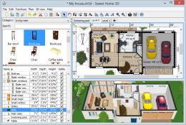 | Concours Sweet Home 3D  - Edition 2014 Académie-Martinique | 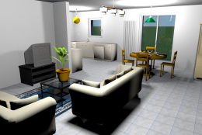

Ce concours s’adresse aux élèves de cinquième de collège (par équipe de 2 ou 3 élèves).

A l’aide du logiciel Sweet Home 3D et d’un cahier des charges, ils devront montrer qu’ils sont capables de concevoir une maison individuelle et proposer les aménagements (intérieur et extérieur).

Pour communiquer en direction du client, l’équipe devra également produire une plaquette au format A4.

Le cahier des charges sera transmis, aux équipes inscrites, par courriel, le vendredi 21 février 2014.

Les sélections dans les collèges se dérouleront en mars et avril 2014.

Les professeurs de technologie organiseront la sélection des équipes les plus performantes (une en collège et une en segpa)

L’équipe gagnante du collège et l’équipe gagnante de la segpa présenteront leurs projets à la finale académique qui se
déroulera le jeudi 15 mai 2014 à partir de 8h00 au collège Robert 3.

Les critères retenus :

 |  | NIVEAU DE MAITRISE
Repères | Critères | – – | – | + | ++
1 | Respect du cahier des charges
2 | Respect des normes
3 | Soutenance orale du projet
4 | Maîtrise du logiciel pendant la soutenance
5 | Répartition des rôles pendant la soutenance
6 | Maîtrise de la terminologie
7 | Visite virtuelle du projet
8 | Qualité de la plaquette présentant le projet au format A4
 | TOTAL

Finale académique Sweet Home 3D

‘’Pourquoi mon projet est le meilleur ? ‘’

A l’aide de la maquette numérique vidéo projetée, chaque groupe soutiendra son projet pendant
10 minutes devant un jury composé de professionnels, de professeurs et d’inspecteurs.

Inscription sur site académique de technologie
ou pour plus d’informations, une aide particulière, adresser un email aux adresses suivantes :

bruno.taille@ac-martinique.fr ou olivier.helene@ac-martinique.fr

Dès maintenant, les élèves peuvent s’entraîner à maîtriser Sweet Home 3D (voir proposition d’entrainement du fichier joint).

